广东省工业和信息化厅关于
做好业余无线电台管理相关工作的通知

各地级以上市工业和信息化主管部门，省无线电协会：
为做好我省业余无线电台管理工作，促进业余无线电活动健康有序开展，根据国家对业余无线电台管理的有关规定，结合我省实际，现将业余无线电台管理的有关事项通知如下：
一、认真做好业余无线电台的设置审批和呼号指配工作
（一）按《业余无线电台管理办法》（工业和信息化部令第22号）、《工业和信息化部关于实施<业余无线电台管理办法>若干事项的通知》（工信部无〔2013〕43号）等相关规定办理。
（二）各地级以上市工业和信息化主管部门受省工业和信息化厅委托负责受理并审批辖区内的业余无线电台设置。具体依《广东省业余无线电台设置审批和呼号指配有关说明》（见附件）办理。
（三）业余电台台站设置审批和呼号指配工作依网上办事相关规定，通过省政务服务网在线办理。
二、妥善处理持有旧版证书申请者的设台问题
（一）旧版证书是指中国无线电运动协会于2012年12月31日前颁发的旧版《业余无线电台操作证书》。省无线电协会受我厅委托，组织做好旧版证书换发和业余电台呼号核实工作，核实结果须及时报我厅。
（二）持有旧版证书的设台申请者应先通过旧版证书换发工作取得《中国无线电协会业余无线电台操作证书》（以下简称“操作证书”），作为具备相应操作技术能力证明材料。已经指配过业余无线电台呼号的，还应在旧版证书换发同时核实业余电台呼号。
（三）取得操作证书后按本通知第一条规定办理。
三、充分利用信息化手段做好业余电台管理工作
基于省无线电管理业务系统的业余电台管理系统已上网运行，业余无线电台的设置（变更）申请表管理、技术资料申报表管理、呼号管理、执照管理、操作证书管理等相关业务均在该系统进行。请各单位充分利用该业余电台管理系统做好管理工作，对使用中出现的问题及时反映，以便我厅对系统进行完善。
望各单位将办理业余无线电业务的办事程序等必要信息按有关规定向社会公开，积极宣传旧版证书换发和业余电台呼号核实工作。
本通知自印发之日起生效。

附件：广东省业余无线电台设置审批和呼号指配有关说明

广东省工业和信息化厅
2019年11月 日
（联系人：苏若梁、何铮，电话：020-83133283、1375186****）
附件

广东省业余无线电台设置审批和呼号指配
有关说明

- 办理对象
广东省辖区内申请设置使用业余无线电台的申请者（含单位申请和个人申请）。
二、办理流程
办理流程见广东省业余无线电台设置审批流程图（附件1），相关说明如下：
（一）申请者应通过省政务服务网，在对应的地级以上市入口提交申请。申请步骤参阅《政务服务网业余无线电台设置申请指引》（见附件2）。对缺乏条件在网上办理的申请者，由负责受理的工业和信息化主管部门确定递交资料齐全合规后，登录政务服务网代申请者完成申办资料的录入。
（二）政务服务网收到申请件后，自动把申请件导入省无线电管理业务系统，按属地管理原则分发到各地工业和信息化主管部门办理。
（三）各地工业和信息化主管部门对申请件进行收件处理。对需要补正有关材料的应一次性告知申请者；对决定受理的申请件登记主办。
（四）各地工业和信息化主管部门对决定受理的申请件进行审核。对不予批准的应说明理由；对通过审批的台站数据入库，需要新指配呼号的，同时通过省无线电管理业务系统指配呼号。各地工业和信息化主管部门需在规定时间内批复申请者。
- 申请材料
申请者应根据《业余无线电管理办法》（工信部22号令）中第七条之规定，提交申请材料。

附件1

广东省业余无线电台设置审批流程图
申请者登录省政务服务网，在对应的地级以上市入口提交申请。

各地工业和信息化主管部门对申请材料进行收件处理

上报材料不齐全的，应一次性告知补正材料

是否受理？
否
是

各地工业和信息化主管部门按规定审核是否符合电台设置审批条件

明确告知不予办理原因

是否通过？
否

是

各地工业和信息化主管部门把相关材料录入业务系统台站数据库

各地工业和信息化主管部门核发、打印业余无线电台执照。申请者领取业余无线电台执照

附件2

政务服务网业余无线电台设置申请指引
（2019年11月）

一、指引编写目的
申请者在省政务服务网窗口交件申请设置业余无线电台，应通过“无线电台（站）的设置使用和呼号指配审批”事项，在对应地级以上市入口进行申办。
本指引公布于广东省无线电台站资料填报系统网站（www.gdradio.gd.gov.cn）办理指南中，并结合政务服务网功能调整适时更新。
二、前置准备工作
1、申请者应持有省政务服务网有效账号。
2、申请者应按《广东省业余无线电台设置审批和呼号指配有关说明》规定备齐申请材料电子文件，对文件做好编号命名，例如对第1项材料的数据文件命名为“业余材料1国无管表17数据文件”。
其中，材料1、2应通过“广东省无线电台站资料填报系统（www.gdradio.gd.gov.cn）”填写准确完整，分别导出txt格式的数据文件作为申请材料后，导出xls格式文件打印成纸质件。对材料1签章确认后，材料1、2的纸质件可通过扫描、拍照等方式形成电子件，作为申请材料。
三、申请步骤
1、登录省政务服务网，在搜索栏输入“无线电台（站）的设置使用和呼号指配审批”，点击“搜索”后选择对应的地级以上市入口，然后选择需要办理的业务查看所需的申请材料。
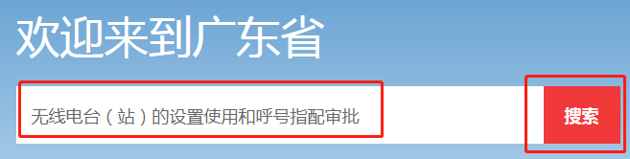

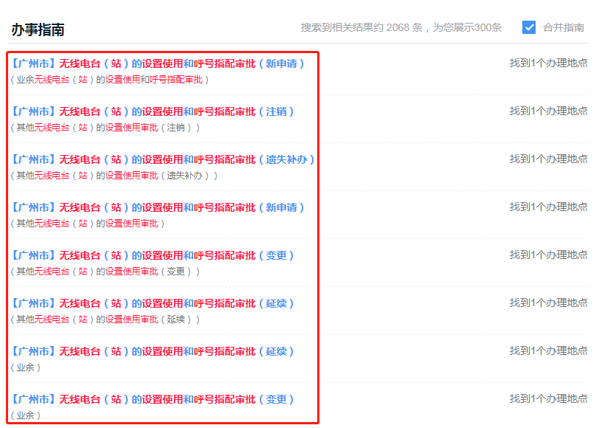

- 在新打开的办理页面仔细阅读办理所需的申请材料及填报须知，然后点击“立即办理”按钮，进入“填写基本信息”步骤（见下图）填写相关内容，点击“保存并下一步”按钮进入“上传附件”页面。
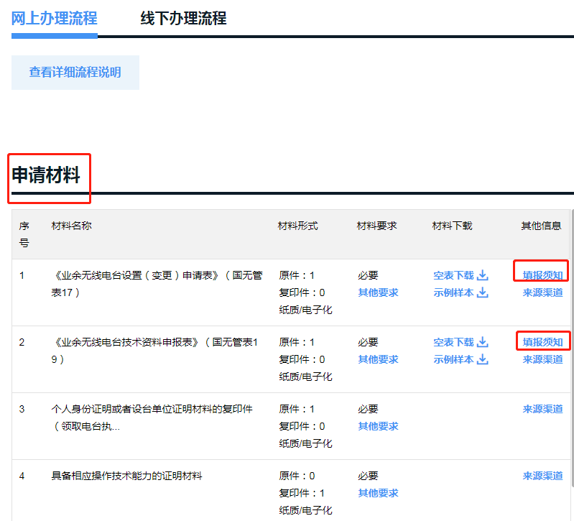
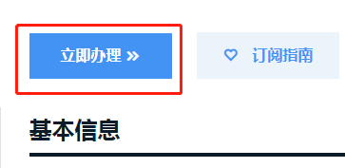
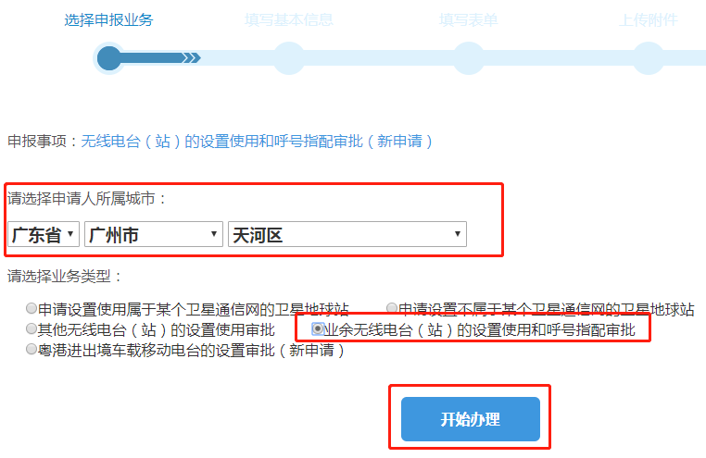
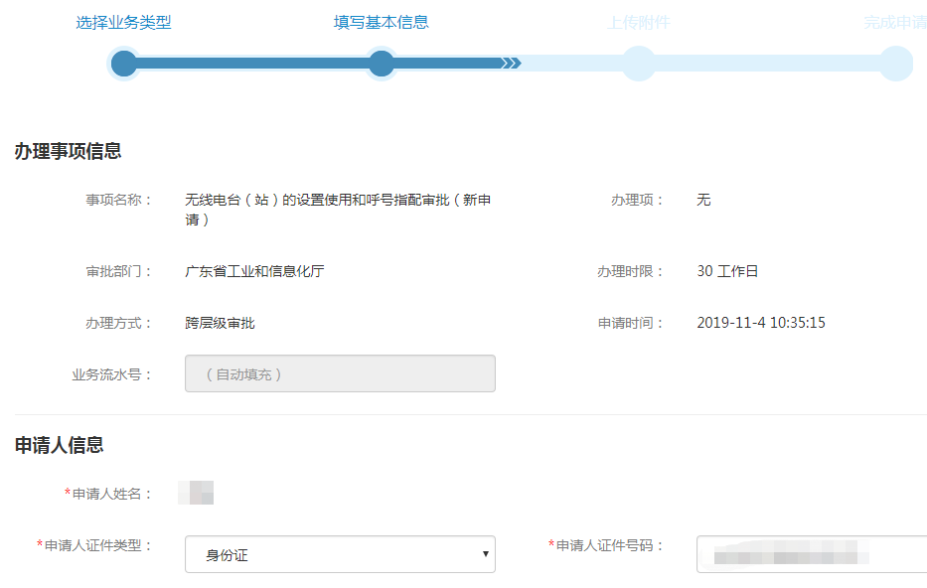

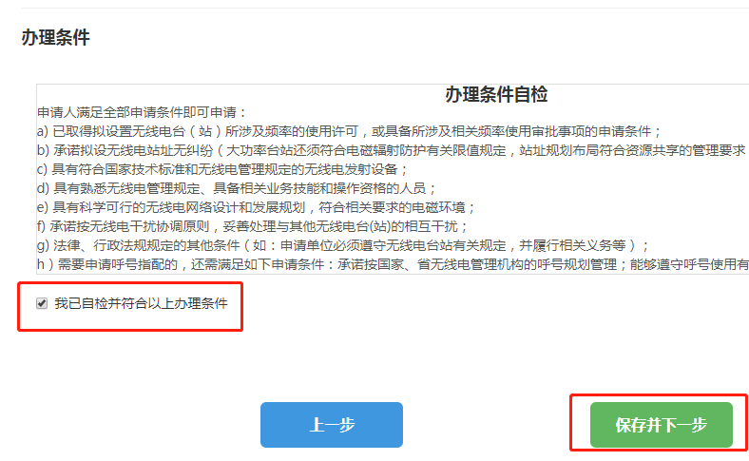
3、上传对应的申请材料，点击“提交”完成交件申请。
